Ребус | Название месяца | С чем приходит
 |  | с травой
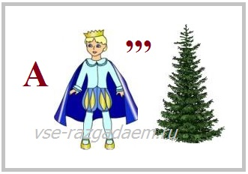 |  | с водой
 |  | с цветами
Приложение 1
Задание. Разгадайте зашифрованные слова. Напишите название месяца. Покажите стрелкой, с чем приходит каждый весенний месяц.

